Relatório Quantitativo Geral de Alunos Matriculados por Mês
Sistema | SIGAA
Módulo | Stricto Sensu
Usuários | Coordenador da Pró-Reitoria de Pós-Graduação
Perfil | PPG
Última Atualização | Janeiro de 2020
Esta funcionalidade permite ao usuário a geração de um relatório de Quantitativo Geral de Alunos Matriculados por Mês. Este relatório informa aos membros da PPG a quantidade de discentes matriculados mês a mês, de mestrado e doutorado, detalhando quantos estão matriculados no ano/período informados.
Para gerar o relatório, o usuário deverá entrar no SIGAA -> Módulos -> Stricto Sensu -> Relatórios e Consultas -> Alunos -> Quantitativo Geral de Alunos Matriculados por Mês.
A seguinte tela será apresentada:
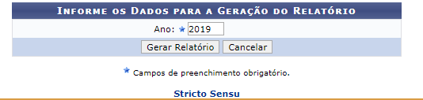
Caso desista da operação, clique em Cancelar.
Informe o Ano desejado para servir de filtro das informações apresentadas no relatório. Usaremos como exemplo o Ano 2009. Após informar o ano desejado, clique em Gerar Relatório. O relatório será visualizado da seguinte forma:
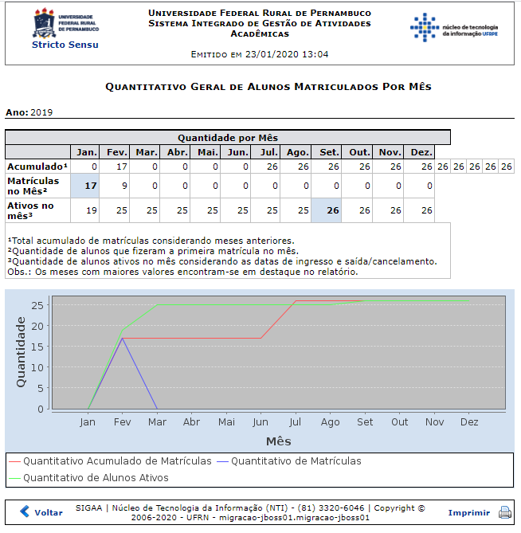
Caso deseje retornar para a página anterior, clique em Voltar.
Clique no ícone para imprimir o Relatório com o resultado da busca.
Para retornar para a página inicial do Módulo Stricto Sensu, clique no link .
Bom Trabalho!

Manuais Relacionados
- Relatório de Alunos e Matrículas
- Relatório de Prazo Máximo
- Relatório Quantitativo de Alunos Ativos
<< Voltar - Manuais do SIGAA

